# **Le rapport de TP1 du SLR203**

**Xin ZHANG**

## 1ère partie – transformation numérique

### L’Article attribué : 5- IA et industrie 4.0

La transformation numérique dans cet article est du type **« L’automatisation »**. Cet article a parlé du monde virtuel, de la conception numérique, de la gestion avec les produits et objets du monde réel. Il s’agit de séduire les consommateurs avec des produits uniques et personnalisés, qui correspond à l’augmentation de productivité par un façon numérique.

## 2ème partie A – à la découverte d’API « White House »

### RESTful URLs

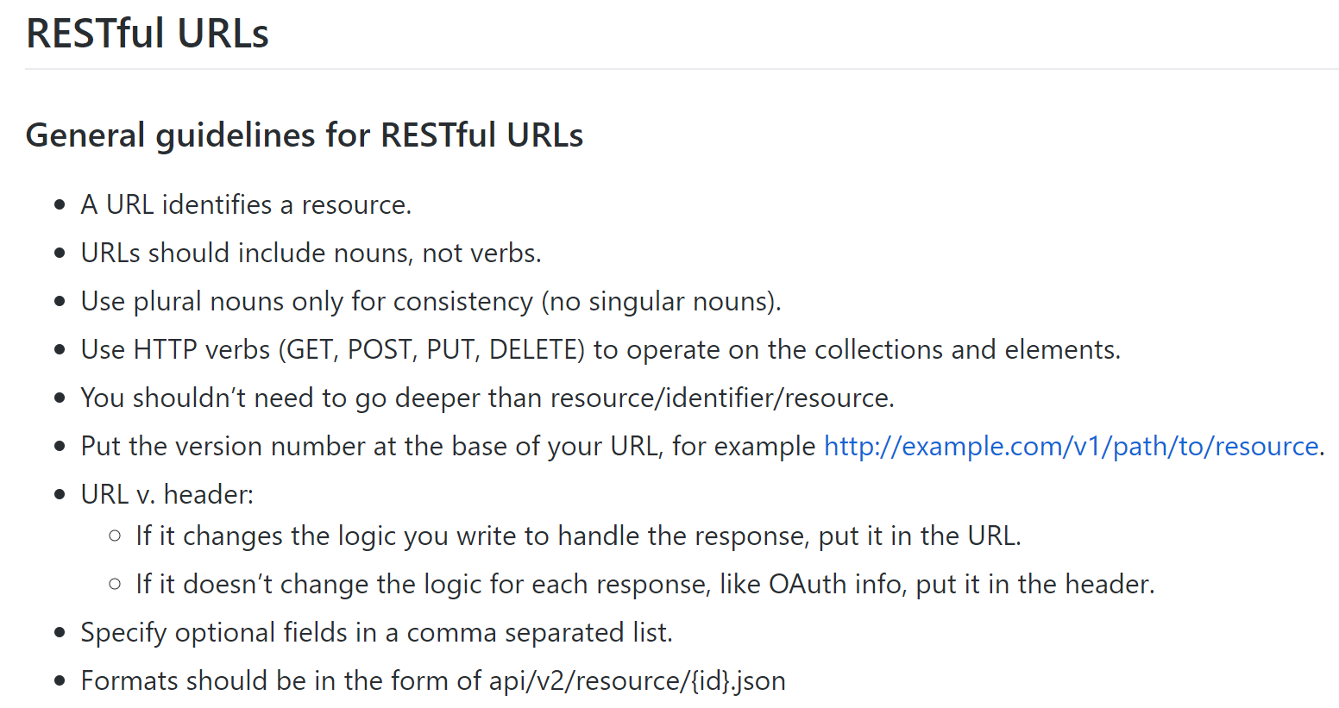

D’après la spécification ci-dessus, on peut voir que **connaître l’URL suffit pour nommer et identifier une ressource**, et il y a aussi des autres lignes pour diminuer les malentendus possibles et pour rendre l’URL plus **intuitive**. Et **les découplages** sont respectés car le id et le format souhaité sont bien indiqués dans l’URL.

### HTTP Verbes

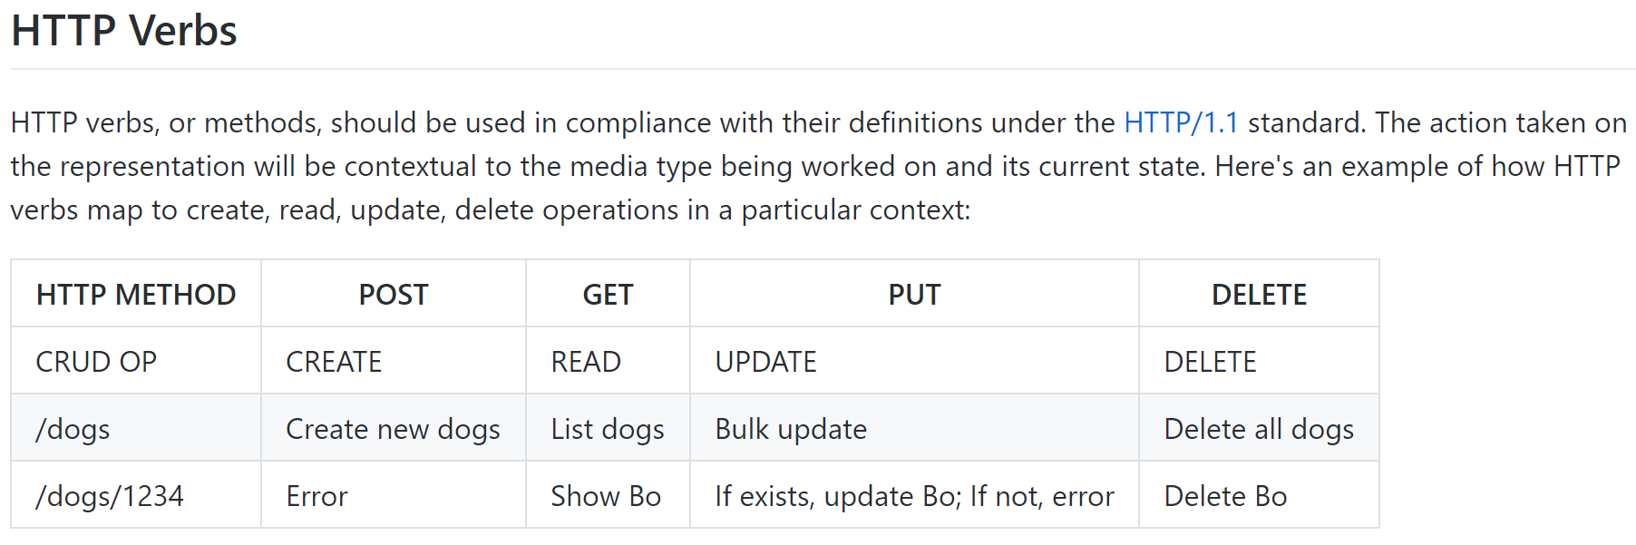

Le protocole **HTTP** avec ses opérations essentielles (**POST, GET, PUT, DELETE**) sont utilisé ici, et on sait que l’opération GET est idempotente et sécuritaire. Et comme indiqué dans le tableau, il y a toujours une réponse (parfois les réponses des erreurs) du serveur n’importe les opérations du client, ainsi les opérations sont **auto-suffisantes** et la condition de **pas d’état** est donc satisfait.

### La gestion des erreurs

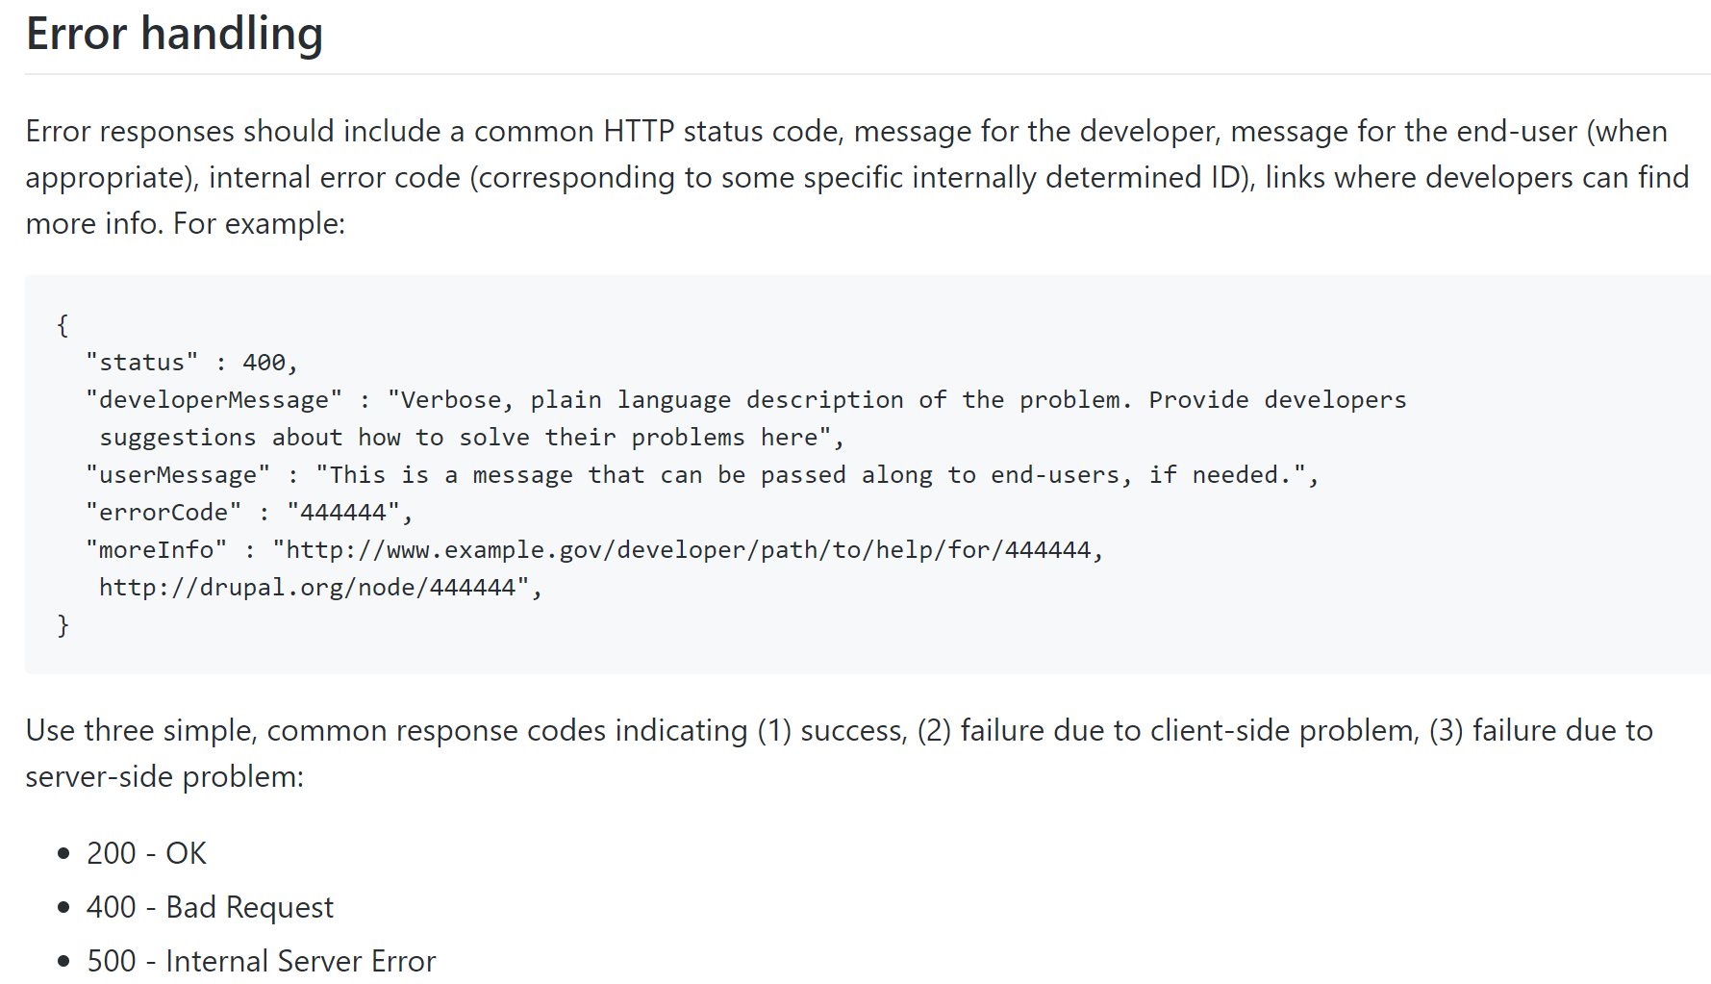

Dans la gestion des erreurs, **les codes de statut HTTP** sont utilisés pour indiquer le résultat de requête. Et ce code de statut apparaît dans la première ligne de la réponse.

### Les limites d'enregistrement

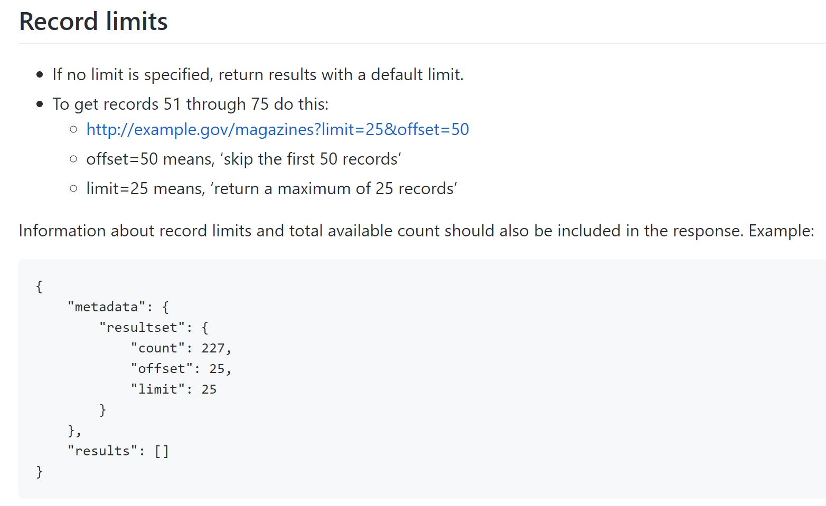

Les paramètres utilisés sont aussi retournés avec la réponse, l’API est donc **auto-descriptive**.

## 2ème partie B – le test des appels cURL d’une API



Le premier essai n’a pas réussi car l’authentification est nécessaire et je n’ai pas encore un compte de développeur chez Twitter. Et la vérification va prendre quelques jours

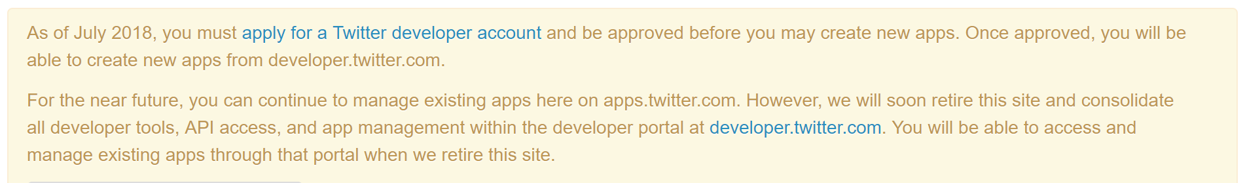

Alors j’ai essayé avec l’API Flickr comme dessous :

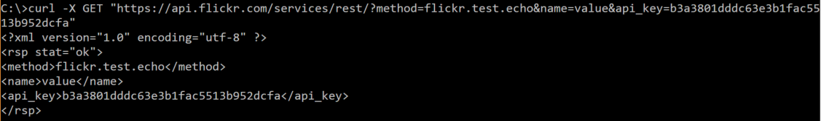

Une réponse du type HTML est retournée. Et réponse similaire est reçu par méthode POST.

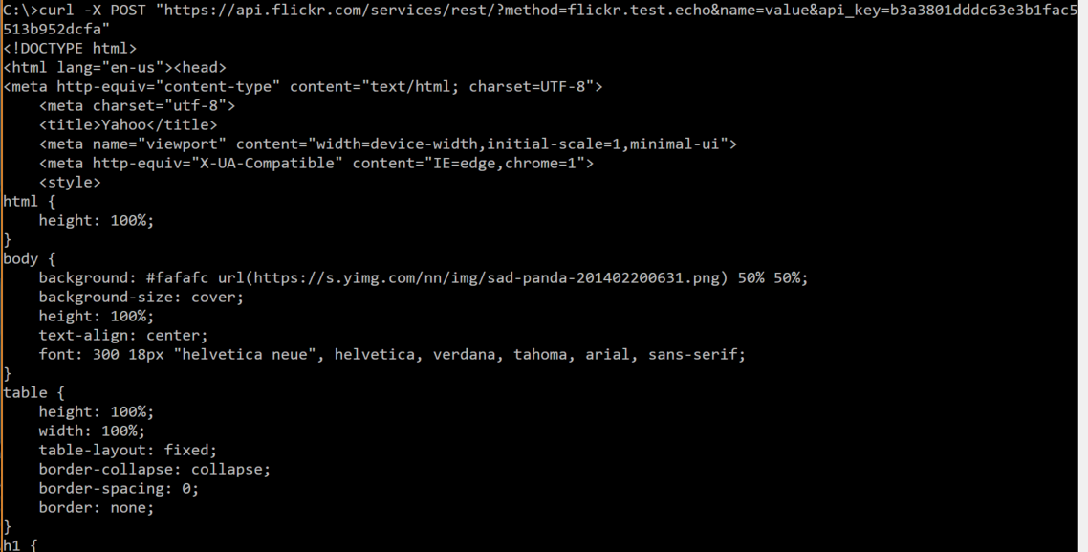

Et je n’ai pas accès du fichier *OCTO-Refcard_API_Design_EN_3.0.pdf*. Mais tous le autre fichiers fonctionnent bien.